Государственное бюджетное учреждение Самарской области
«Самарское ветеринарное объединение»

БРУЦЕЛЛЕЗ
Памятка населению
Бруцеллёз (лат. brucellosis) — зоонозная инфекция, передающаяся от больных животных человеку, характеризующаяся множественным поражением органов и систем организма человека.
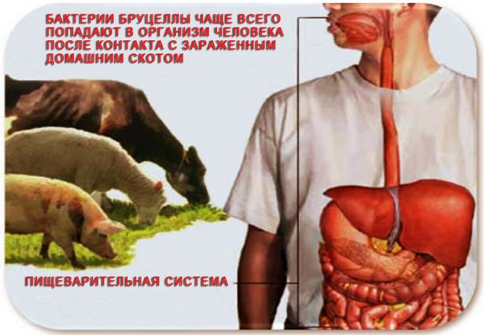
Механизм распространения - Многие исследователи считают, что специфическим для бруцеллеза механизмом передачи являются алиментарные пути заражения, и на этом основании относят бруцеллез к группе кишечных инфекций, возбудители которых проникают через рот, локализуются в слизистой оболочке кишечника, размножаются в ней и выделяются во внешнюю среду с испражнениями.
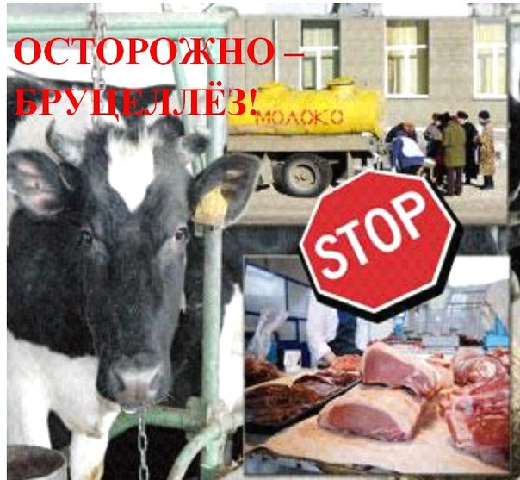
Источником заражения человека являются больные животные – коровы, козы, свиньи, верблюды. Молоко абортировавших коров наиболее опасно для заражения бруцеллёзом, убить бруцелл в нём можно только при помощи кипячения. Заразиться бруцеллёзом через сметану и сливочное масло, а также простоквашу, сыворотку, пахту также легко, потому что эти продукты в процессе изготовления не подвергаются тепловой обработке. Опасным в отношении заражения бруцеллёзом является мясо больных животных, бруцеллы сохраняются даже в замороженном сыром мясе. Только тщательная долгая варка может убить возбудителя заболевания бруцеллёзом, изделия из фарша могут стать источником заражения бруцеллёзом, так, например, котлеты, плохо прожаренные, имеют в середине температуру от 40 градусов, а это не убивает возбудителя заболевания. Возбудитель бруцеллёза может сохраняться в активном состоянии и на шерсти с больных животных, шкурах, в местах их содержания.
В целях предотвращения бруцеллеза необходимо – предоставлять ветеринарным специалистам все сведения о приобретенных животных, создавать условия для проведения их осмотра, исследований и обработок; в случаях появления признаков заболевания животных: преждевременных родов, абортов – незамедлительно обращаться к ветеринарным специалистам.
Профилактикой бруцеллёза является тщательный ветеринарный контроль за продуктами животноводства, особенно за молоком и молочными продуктами, ликвидация и полная дезинфекция очагов бруцеллёза.
Молоко, употребляемое людьми, должно проходить обязательную термическую обработку – стерилизацию, длительную пастеризацию или кипячение. В питании маленьких детей не рекомендуется употреблять продукты, которые не проходят обработку – ребёнок может заразиться бруцеллёзом через сметану и сливочное масло, а также плохо прожаренное мясо.
Вода, употребляемая для питья, должна подвергаться обязательному кипячению. Нужно не допускать ситуации прямого контакта маленьких детей и домашних животных во избежание заражения бруцеллёзом от их шерсти.

Уважаемые граждане!
Не подвергайте опасности себя, своих близких и личное подсобное хозяйство
представляйте животных для проведения плановых мероприятий
по требованию сотрудников государственной ветеринарной службы!

